Методическая разработка из опыта работы "Игры и диагностические задания по ПДД для детей 6-7 лет"
Автор: Прудникова Ольга Ефимовна, педагог дополнительного образования
Место работы: МБОУ ДО «ГЦД(Ю)ТТ города Кемерово»
Описание: Предлагаю вашему вниманию методическую разработку из опыта работы «Игры и диагностические задания по ПДД ». Материал будет интересен воспитателям, учителям начальной школы. Игровая форма проведения позволяет не только увлекательно и занимательно обучать, но и выявлять знания, умения, навыки детей по Правилам дорожного движения
Диагностические игры и задания по ПДД
Цель: Пропаганда безопасности дорожного движения.
Задачи:
• Привлечь внимание педагогов к проблеме детского дорожно-транспортного травматизма;
• Познакомить педагогов с проведением педагогической диагностики детей 6-7 лет по ПДД;
• Вызвать интерес к игровой диагностике по ПДД и желание применять в практической деятельности.
В нашей стране ситуация с детским дорожно-транспортным травматизмом была и остаётся очень тревожной. Статистика дорожно-транспортных происшествий свидетельствует, что дети нередко оказываются в аварийных ситуациях. Причиной многих ДТП чаще всего становятся сами дети. Приводят к этому незнание элементарных основ Правил дорожного движения и безучастное отношение взрослых.
От того, насколько хорошо ребёнок усвоил правила безопасного поведения и как применяет их в реальной ситуации , зависит его здоровье. Очень важно, чтобы соблюдение Правил стало нормой и образом жизни детей и взрослых.
Что такое педагогическая диагностика?
Проблема педагогической диагностики остаётся одной из актуальных - задач теории и методики воспитания детей дошкольного возраста. Диагностика позволяет педагогу понять, в верном ли направлении он осуществляет свою деятельность
Основная задача диагностики – получение информации об индивидуальных особенностях развития ребенка.
Понятие «диагностика» в переводе с греческого означает «познание», «определение». Педагогическая диагностика является составной частью профессиональной деятельности педагога и имеет прямое отношение ко всем компонентам этой деятельности.
С целью диагностики уровня овладения знаниями, умениями и навыками можно использовать следующие виды диагностических заданий: опросные в процессе беседы, или введение вопросов, в процессе игровой деятельности; карта-задание, которая используется в ходе беседы; перфокарты, спортивные диагностические игры, цель которых диагностика.
Дети старшего дошкольного возраста способны запоминать термины и объяснять их суть, отвечать на вопросы, аргументируя ответ.
Знания, умения и навыки можно оценивать по трём уровням:
1 уровень (низкий)
а) не способен воспроизвести изученные термины и понятия, не может объяснить их сути и установить логическую связь между ними;
б) не может выполнить практическое задание без помощи взрослого;
в) не способен объективно оценить дорожную ситуацию, правильно ориентироваться в ней.
2 уровень (средний)
а) способен воспроизвести изученные термины и понятия, объяснить их суть и установить логическую связь;
б) затрудняется в самостоятельном выполнении практического задания;
в) не способен объективно оценить дорожную ситуацию, правильно ориентироваться в ней.
3 уровень (высокий)
а) способен воспроизвести изученные термины и понятия, объяснить их суть и установить логическую взаимосвязь между ними;
б) самостоятельно выполняет практическое задание;
в) объективно оценивает дорожную ситуацию, адекватно ориентируется в ней.
При обучении детей правилам дорожной безопасности широко можно использовать самые разнообразные игры:
• с элементами физических упражнений и спорта;
• ролевые и ситуативные игры;
• театрализованные и игры-драматизации;
• дидактические;
• с использованием макетов;
• компьютерные;
• интеллектуально-познавательные.
Педагогическое обследование ребёнка предполагает:
-выявление знаний, умений, навыков в соответствии с возрастом и требованиями общеобразовательной программы;
- определение уровня сформированности учебных навыков;
- определение уровня развития познавательной деятельности у детей.
Моя деятельность как педагога по формированию основ безопасного поведения и обучению Правил дорожного движения начинается с проведения диагностического обследования. Диагностическое обследование позволяет мне определить уровень знаний и умений Правил дорожного движения, подобрать индивидуальную программу обучения, помогает планировать образовательный процесс и проследить динамику знаний детьми Правил дорожного движения.
Диагностическое обследование включает в себя три этапа: подготовительный, основной, заключительный.
1 этап. Подготовительный.
На этом этапе я отбираю диагностический материал по ПДД, игры по ПДД, подготавливаю карту, бланк для заполнения полученных результатов обследования, планирую деятельность в момент обследования детей.
2 этап. Основной (Сроки 10 – 15 дней).
Цель: Получить информацию о знаниях, умениях, навыках Правил дорожного движения у детей.
Задания предлагаю в занимательной игровой форме. Приёмы: игровые, сюрпризные. Методы исследования: беседа, наблюдение, тестирование.
3 этап. Заключительный (Сроки 2-3 дня)
Цель: Обработка полученной информации, заполнение диагностической карты.
В этот период я оцениваю, анализирую, обобщаю полученную информацию знаний, умений, навыков по Правилам дорожного движения и безопасному поведению на дороге. Определяю уровень знаний по ПДД. Для выявления уровня усвоения детьми знаний о Правилах дорожного движения и умение их практического применения, я разработала примерное содержание показателей уровня знаний и методику их выявления. В конце учебного года, в мае месяце, - итоговое диагностическое обследование. Оно направлено на выявление результатов реализации образовательной программы по обучению детей ПДД, на определение готовности детей седьмого года жизни к школьному обучению, на выполнение намеченных раннее перспективных задач по формированию основ безопасного поведения детей в улично-дорожной сети.
Примерный материал для диагностики
Направо и налево –
Везде лежит она –
Игралочка, игралочка,
Чудесная страна!
Методика выявления знаний, умений и практических навыков детей по безопасности дорожного движения.
1. Цель: выявить знания по культуре поведения:
а) во дворе (2б)
Материал: картинки (опасные и безопасные места для игры детей во дворе), 2 конверта красного и зелёного цветов.
Диагностические задания: назови место, где ты играешь с песком, с машинкой, катаешься на санках, ходишь на лыжах; разложи картинки по двум конвертам (в красный конверт - изображение опасных мест для игр детей, в зелёный конверт безопасных мест для игр детей).
б) при ходьбе по тротуару (1)
в) при переходе проезжей части (5)
Материал: стрелки по направлениям движения, знаки «Пешеходный переход», светофор, макет четырёхстороннего перекрёстка, фигурки пешеходов.
Диагностические задания: перечисли правила, которые должен соблюдать пешеход. - разложи стрелки, как ты будешь смотреть по сторонам при переходе проезжей части
- расставь знаки для перехода проезжей части.
- работает светофор (транспортный и пешеходный), когда и на какой сигнал ты будешь переходить?
- найди нарушителей дорожного движения.
- переведи безопасно для жизни пешехода через перекрёсток.
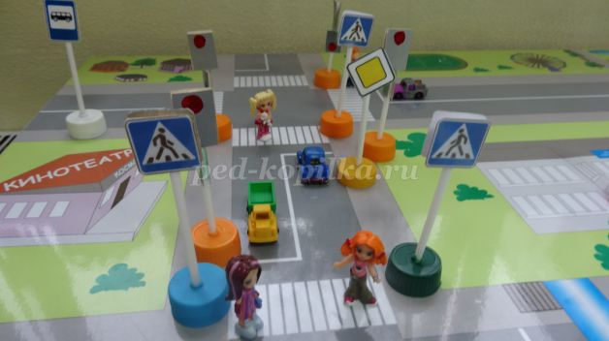
г) на автобусной остановке (2)
Диагностические задания: (расскажи, как безопасно ожидать транспорт на остановке; должны ли родители держать тебя за руку в ожидании транспорта на остановке?
д) в транспорте (1)
Диагностические задания: Перечисли правила поведения в транспорте.
е) при езде на велосипеде (1)
Диагностические задания: Расскажи, где можно ездить на велосипеде.
2. Цель: выявить знания детей об элементах дороги (1)
Материал: макет дороги, перекрёстка.
Диагностические задания: Назови элементы дороги и покажи на макете.
3. Цель: выявить знания детей о дорожной разметке (1)
Диагностические задания: Назови дорожную разметку и покажи её на макете.
4. Цель: выявить знания детей о домашнем адресе (1)
Диагностические задания: Как мне найти твой дом? На каком транспорте доехать?
В каком районе ты живёшь?
5. Цель: выявить знания детей о перекрёстках (1)
Материал: лист бумаги, карандаш.
Диагностические задания: Нарисуй перекрёстки и назови, какие ты знаешь.
6. Цель: выявить знания детей о видах и сигналах светофора (1)

tinkoff.ru

РЕКЛАМА

Страховка ОСАГО онлайн
в Тинькофф. Кэшбэк
до 10%.
Оформите ОСАГО онлайн за 2 минуты,
без посещения офиса.

ОСАГО в Тинькофф. Вернем до 10% от стоимости полиса при оплате картой с Tinkoff Pro и Premium.

ОСАГО в Тинькофф. При расчете на онлайн-калькуляторе учтем скидку за безаварийную езду.

ОСАГО в Тинькофф. Выплаты за 1 день при ДТП без справок. Учтем все коэффициенты и скидки.

Подробнеена сайте

Страховка ОСАГО онлайн
в Тинькофф. Кэшбэк
до 10%.
Оформите ОСАГО онлайн за 2 минуты,
без посещения офиса.
Подробнее
Материал: картинки с изображением светофоров: пешеходного, транспортного, железнодорожного.
Диагностические задания: Назови и покажи, какие бывают светофоры
7. Цель: выявить знания детей о дорожных знаках, группах знаков. (4)
Материал: дорожные знаки (запрещающие, приоритета, особых предписаний, предупреждающие, информационные, сервиса); перфокарты, разрезанные знаки.
Диагностические задания: выполни задания:
- отгадай загадки.
- собери дорожный знак и назови.
- разложи знаки по группам и назови их.
- соедини красной линией запрещающие знаки, синей – особых предписаний, зелёной - предупреждающие и т.д. (работа с перфокартами).
8. Цель: выявить знания детей о пассажирском транспорте. (1)
Материал: картинки с изображением пассажирского транспорта (2 комплекта)
Диагностические задания: разложи транспорт на две группы: пассажирский, общественный и объясни, почему он так называется.
9.Цель: ориентировка в условиях дорожного движения. (2)
Материал: макет перекрёстка, светофоры, фигурки пешеходов, транспорта.
Диагностические задания: - покажи, кто в данный момент может двигаться пешеход или водитель?
- покажи направление пешехода и водителя (после смены сигнала светофора)
Критерии оценки
Знания, умения, навыки и качества, которые активизируют, приобретут, закрепят дети в процессе игровых заданий:
• закрепят и расширят знания о Правилах дорожного движения, видах и назначении транспортных средств, дорожных знаках, их назначении; пешеходных переходах; сигналах светофора;
• научаться ориентироваться в дорожно-транспортной среде, определять опасные и безопасные места для игр во дворе; навыки социальной компетентности, умения применять на практике полученные знания и навыки;
• приобретут интеллектуальные качества личности; принимать самостоятельно решения, делать выбор, проявлять инициативу; качества дисциплинированного пешехода и пассажира; чувство ответственности за свои поступки, положительные привычки участников дорожного движения.
Задание. "Продолжи предложение"
Цель: выявить знания детей о Правилах дорожного движения, умения правильно рассуждать, развитие логического мышления.
Правила дорожного движения надо знать и соблюдать для того, чтобы……
Пешеходы всегда должны двигаться…….
Я никогда не нарушаю………
Я знаю, что знаки бывают……..
Проезжую часть можно переходить только…
Кататься на велосипеде можно….. и др.
Игра – задание «Найди нарушителей»
Цель: выявить знания детей о ПДД, умение предвидеть дорожную ситуацию.
На макете или на картинке ребёнку предлагается найти нарушителей дорожного движения и объяснить, почему он так думает.
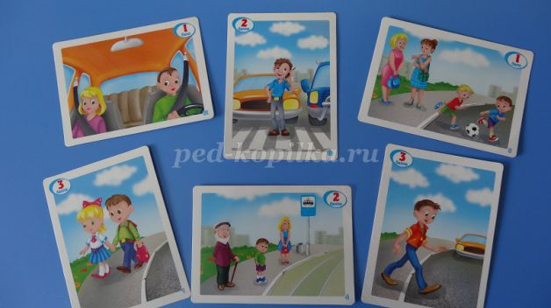
Карта – задание «Найди нарушителей»
Задание: Найди нарушителей и объясни, почему ты так думаешь
(закрась геометрические фигуры, где нарушители – красным цветом)
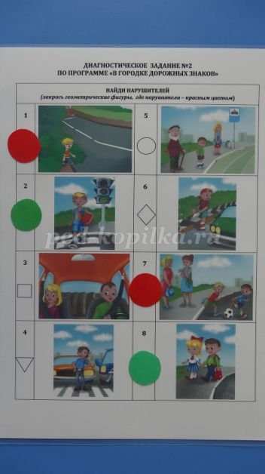
Игра на макете «Водители и пешеходы»
Цель: выявить знания и практические умения детей по ПДД
Материал: макет с изображением дороги, перекрёстков, дорожные знаки, светофоры, транспортные игрушки, фигурки пешеходов
Водителю и пешеходу предлагается пройти определённый маршрут на макете с соблюдением Правил дорожного движения и объяснением своих действий при движении.
Задания:
- расставь дорожные знаки на перекрёстке;
- расставь светофоры для пешеходов и для транспорта;
- кому из пешеходов разрешено движение?;
- какой транспорт может сейчас начинать движение?
- покажи, как пешеход должен переходить проезжую часть?
-покажи «стоп-линию», у которой водитель должен остановиться»;
- покажи дорожную разметку какую ты знаешь,
- какое назначение сплошной линии?
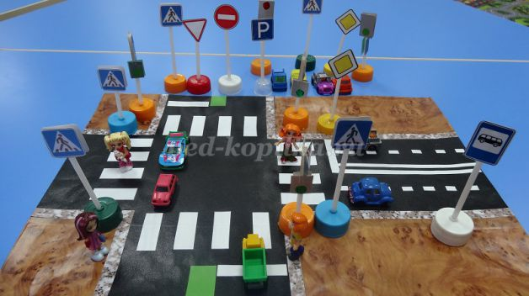
Игра на макете «Помоги пешеходу пройти безопасный путь»
Цель: выявить знания и практические умения детей по ПДД
Материал: макет с изображением дороги, перекрёстков, дорожные знаки, светофоры, фигурки пешеходов
Ребёнку предлагается провести пешехода по определённому маршруту на макете с соблюдением Правил дорожного движения и объяснением своих действий при движении.
Карта – задание (перфокарты) «Подбери пару и объясни правило»
Цель: выявить знания детей о дорожном этикете, правилах и нормах поведения пешехода, пассажира.
Выполни задание: соедини прямыми линиями предметы по парам и расскажи, какое правило ты должен соблюдать.
Середина карточки вырезается по контуру, затем карточка накладывается на лист бумаги. Соединяем пары: в автобусе приобрести билет; в автомобиле пристегнуться ремнём безопасности; все дети должны в автомобиле сидеть в специальном кресле; пешеход переходит там, где есть светофор; регулировщик на перекрёстке.
Беседа «Улица»
Цель: выявить знания о своей улице.
Вопросы:
- в каком доме ты живёшь? (сколько этажей, № дома);
- какие деревья, кусты растут, есть ли цветник?; жжется транспорт
- какой движется транспорт?;
- как движется транспорт?(в одном направлении или движение двустороннее)
- какие знаки дорожные ты встречаешь?
- расскажи, как переходишь проезжую часть?(по»зебре», по сигналу светофора, знаку, алгоритму)
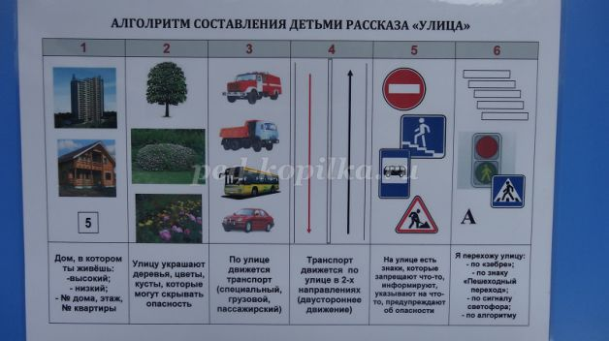
Карта – задание «Элементы дороги»
Цель: выявить знания детей об элементах дороги (тротуар, проезжая часть, обочина)
Найди элементы дороги (тротуар, проезжую часть, обочину)
(закрась, соответственно геометрические фигуры:
тротуар – зелёным цветом, обочину – жёлтым, проезжую часть – красным) или закрой цветными геометрическими фигурами.
Карта – задание «Пешеходный переход»
Цель: выявить знания детей и понятие о пешеходных переходах.
Найди пешеходный переход (наземный, подземный, надземный)
(закрась, соответственно геометрические фигуры:
Наземный пешеходный переход - красным цветом, подземный - жёлтым, надземный - зелёным)
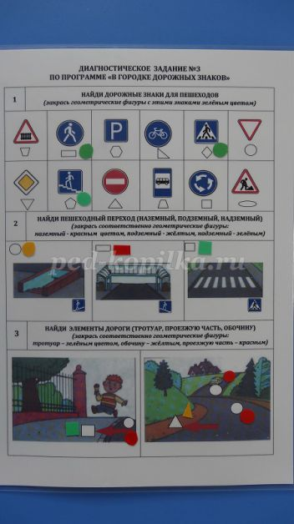
Карта – задание «Дорожная разметка»
Цель: выявить знания детей о понятии «дорожная разметка»
Найди дорожную разметку (закрась геометрические фигуры, расположенные на разметке: «зебру» – зелёным цветом, «сплошную линию» – жёлтым, «стоп-линию» – красным) или закрой цветными геометрическими фигурами.
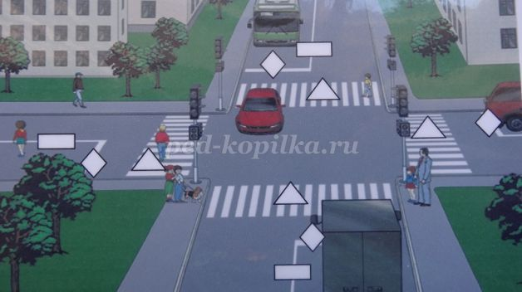
Карта – задание «Где можно играть?»
Цель: выявить знания о безопасном поведении во время игр
Задание: найди опасные и безопасные места для игр во дворе
(закрась геометрические фигуры, где опасно – красным цветом, безопасно – зелёным) и объясни, почему ты так думаешь?
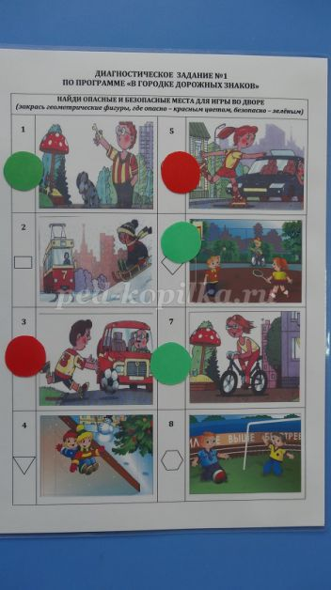
Игра – задание «Собери светофор»
Цель: выявить знания детей о сигналах пешеходного и транспортного светофоров их сходства и различия.
Задания:
- собери пешеходный светофор;
- собери транспортный светофор;
- посмотри, чем они похожи и чем отличаются?;
- для чего нужен жёлтый сигнал на транспортном светофоре?
- на какой сигнал светофора ты будешь переходить проезжую часть?
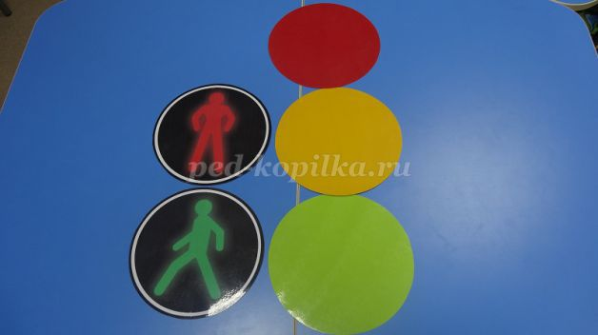
Игра – задание «Почини транспортный светофор»
Задание: собери сигналы (пазлы) транспортного светофора в определённой последовательности.
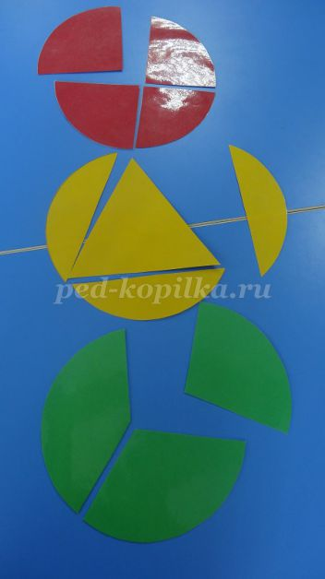
Тема: Дорожные знаки
Дидактическая игра «Дорожный узелок»
Цель: выявить знания детей о дорожных знаках разных групп, находить и правильно называть дорожный знак
Материал: дорожный узелок, дорожные знаки разных групп.
Собери в дорожный узелок дорожные знаки для пешеходов
Найди запрещающие дорожные знаки, и помести их в наш узелок аналогично (предупреждающие, предписывающие, знаки сервиса и др.)
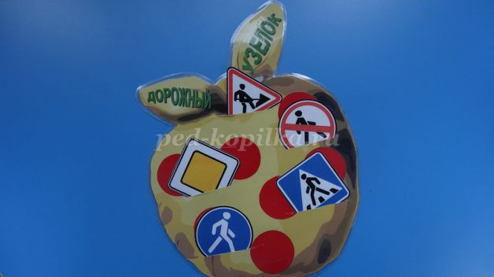
Можно собирать пословицы о дорожной безопасности на основе р.н.
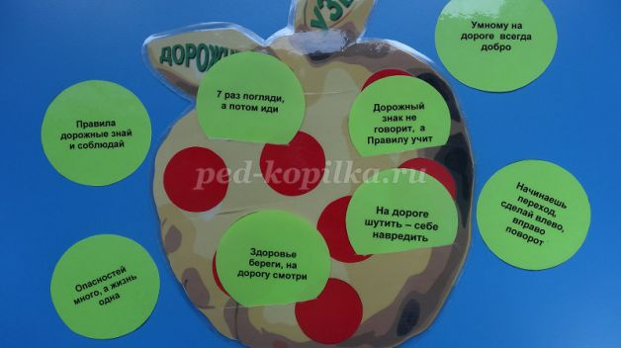
Дидактическая игра «Проложи звёздную дорожку»
Цель: выявить знания детей о дорожных знаках, умении правильно называть дорожный знак.
Материал: звёздочки с изображением в середине дорожного знака
Задание: проложи звёздную дорожку звёздочками-знаками какие ты знаешь и назови правильно дорожные знаки
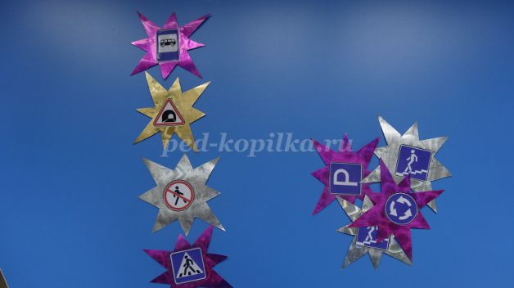
Дидактическая игра «Собери дорожный знак»
Цель: выявить умения детей запоминать дорожный знак, его отличительные особенности и собирать из отдельных частей (пазлы)
Ребёнку предлагаются из разрезанных картинок (вариант кубики) собрать дорожный знак и правильно его назвать. Собрать дорожные знаки разных групп (запрещающие, предупреждающие, сервиса и др.)
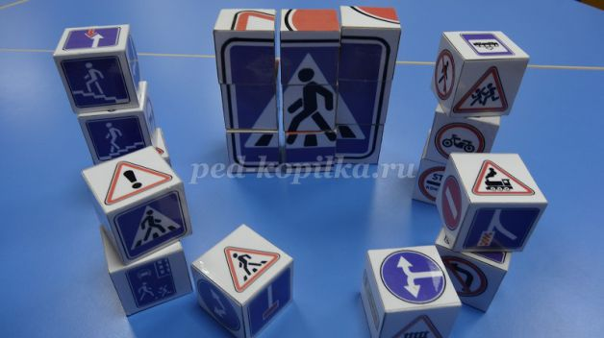
Карта – задание (перфокарты) «Подбери дорожный знак к ситуации»
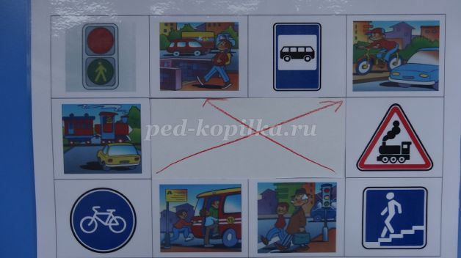
Цель: выявить знания детей о дорожных знаках (название, внешний вид, назначение)
Материал: карточка с изображением по периметру дорожных знаков и ситуаций (место нахождения знака); середина вырезается в форме прямоугольника (для многократного использования), подкладывается лист бумаги.
Задание: подбери дорожный знак к ситуации и соедини их прямой линией
Карта – задание (перфокарты) «Распредели дорожные знаки на группы» (комплектуются по 3 группы дорожных знаков)
Цель: выявить знания детей о дорожных знаках, умении различать и распределять на группы по форме, цвету, назначению.
Задание: засели дорожные знаки в домики, нарисуй дорожки от знака к домику красная – запрещающие знаки, зелёная – знаки сервиса и т.д.
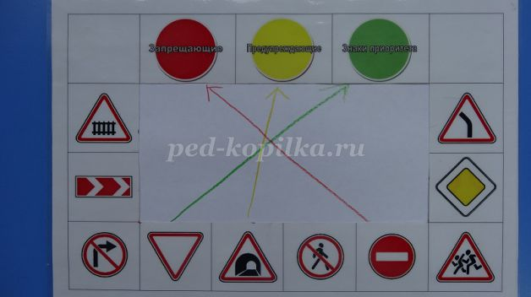
Карта – задание «Подумай, выбери, объясни»
Цель: выявить знания о дорожных знаках, умение находить и различать по форме, цвету, назначению.
Задание: подумай и подбери дорожный знак.
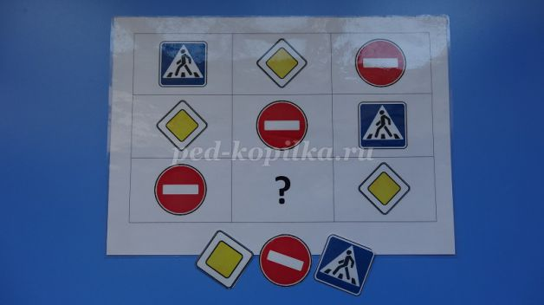
Игра – задание «Собери снежинки»
Цель: выявить знания о дорожных знаках.
Задание: достань из сугроба цветные огоньки, сначала убери снежинки с дорожными знаками, какие знаешь; на что похожи огоньки; собери транспортный светофор.
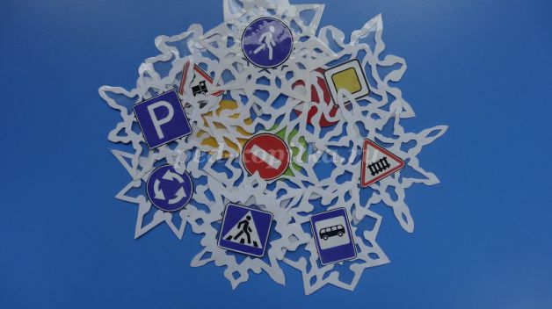
Карта – задание «Подбери символ»
Цель: выявить знания о дорожных знаках, умении различать по форме, цвету, назначению
Задание: какой геометрической формы бывают дорожные знаки, для чего они находятся на дороге (запрещают, предупреждают, помогают и т.д.); как называется изображение внутри знака?
подбери символ и правильно назови дорожный знак.
Дидактическая игра «Дорожное домино»
Цель: выявить знания о дорожных знаках, умении различать по форме, цвету, назначению, находить дорожный знак по внешнему виду
Задание: найди такой же знак и правильно назови.
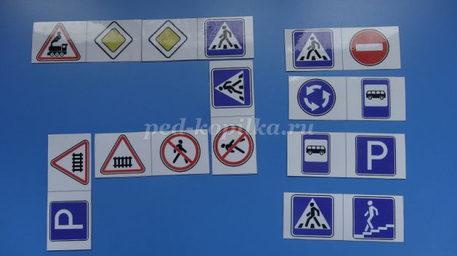
Пальчиковый театр «Давайте познакомимся!»
Цель: выявить знания детей об определённых знаках, умении рассказать о дорожном знаке в определённой последовательности: как называется дорожный знак, как узнать, назначение (геометрическая форма, цвет, символ) На указательный палец ребёнка надевается колпачок из ткани с наклеенным на нём дорожным знаком, пример: «Пешеходный переход», синий квадрат, внутри белый треугольник, с шагающим человечком, помогаю пешеходам переходить проезжую часть.
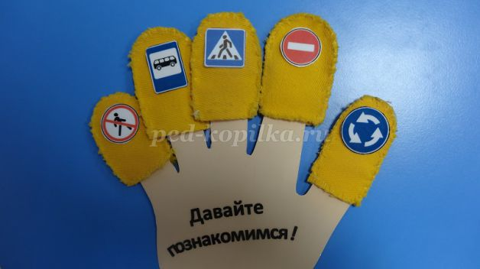
Тема:Транспорт
Карта – задание (перфокарты) «Распредели транспорт по гаражам»
Цель: выявить знания детей о транспорте (пассажирский, грузовой, специальный), в умении распределять на группы по назначению.
Задание: распредели транспорт по гаражам, нарисуй прямыми линиями дорожки красная – грузовой транспорт, зелёная – пассажирский, жёлтая – специальный
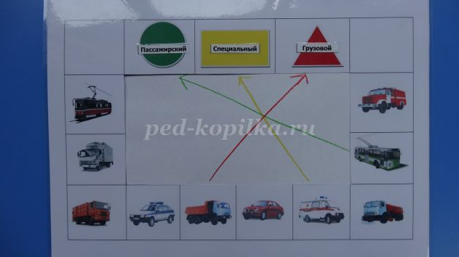
Карта – задание «Определи, какой это транспорт»
Задание: найди транспорт (специальный, грузовой, пассажирский)
(закрась соответственно геометрические фигуры, обозначающие транспорт: специальный транспорт – красным цветом,
грузовой – жёлтым, пассажирский – зелёным)
